Terrore a Ravenwood
La miniera di Ravenwood
Benvenuti a Terrore a Ravenswood.
Questa campagna è perfetta per un gruppo di
quattro o cinque personaggi a partire dal 1° livello. I personaggi
cresceranno e si svilupperanno man mano che
viaggio, raggiungendo il 3° livello alla sua conclusione. In
questa avventura, i giocatori affronteranno creature pericolose
creature pericolose e potenti boss e risolveranno
enigmi. Interagiranno anche con vari PNG,
tra cui l'anziano del villaggio, il fabbro, il locandiere e molti altri.
Questa avventura si gioca al meglio con un gruppo di 4-5 personaggi di livello 1-3.
Eventuale immagine introduttiva dell’avventura
Scritto da Eric Bleney adattato per pathfinder 2e da 4535992 | 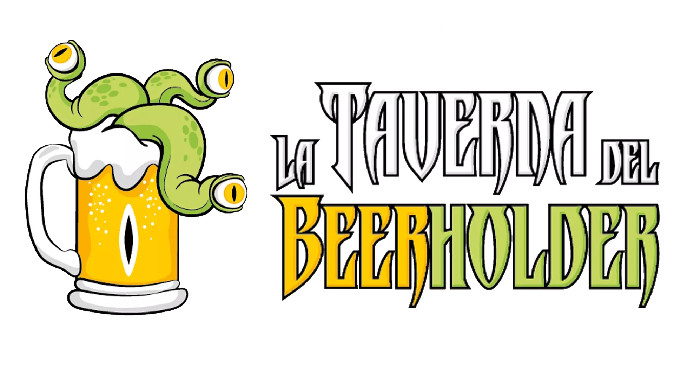
Avventura Homebrew creata per l’ambientazione
Terre di Romilia

Indice
Capitolo di Testata 3
Testata 3
Sotto-Testata 3
Elementi di Testo 3
Box di Testo Formattati 3
Tabelle 3
Capitolo 1(Esempio) 4
Sulla strada 4
Sulla strada 4
I banditi 4
Ricompensa 4
La proposta del Mercante 4

Cap 0: Introduzione

Le miniere di Ravenswood erano un tempo una prospera fonte di ricchezza per il villaggio. Tuttavia, un terribile disastro si è verificato nelle profondità della miniera, causandone l'abbandono. Abbandonata per anni, la miniera è rimasta sigillata e gli abitanti del villaggio hanno imparato a evitarla. Tuttavia, di recente sono stati segnalati strani suoni e avvistamenti nella zona, e l'anziano del villaggio teme che la miniera sia stata riattivata da qualcosa di malvagio.

Overview
In "Terrore a Ravenswood", ai giocatori viene chiesto di indagare su una miniera abbandonata nelle vicinanze. Lungo il percorso, dovranno affrontare numerose sfide, tra cui creature pericolose, trappole ed enigmi sconvolgenti. L'obiettivo principale è sconfiggere il potente signore della guerra goblin Grommok e recuperare un prezioso artefatto dalla camera finale della miniera. Tuttavia, i giocatori scoprono presto che alcuni vogliono l'artefatto per i loro scopi e devono decidere come gestire la situazione. L'avventura conduce i giocatori in un viaggio di scoperta, pericolo ed eroismo mentre esplorano i misteri di Ravenswood e scoprono la verità sull'artefatto e su coloro che lo cercano.

Adventure Hook
I giocatori vengono avvicinati dall'anziano del villaggio, che chiede il loro aiuto per porre fine al terrore a Ravenswood. Ricompenseranno chiunque riesca ad avventurarsi nella miniera e sconfiggere Grommock il Potente. I giocatori possono anche essere attratti dal villaggio dalle voci su un un potente artefatto che si dice sia nascosto nella miniera.

Run the Adventure
Prima di iniziare l'avventura:
- Familiarizzare con lo sfondo e i personaggi PNG per migliorare il gioco di ruolo e rendere l'esperienza più coinvolgente.
- Incoraggiare l'interazione del giocatore con i PNG per ottenere informazioni preziose. In questo caso, regolate la difficoltà in base al livello del giocatore e preparate la scena con un linguaggio descrittivo.
- Siate pronti a improvvisare, se necessario.
Come GM, potreste dover modificare la trama se i giocatori vanno fuori dal copione o esplorano percorsi diversi. Siate pronti a fornire ai giocatori opportunità di riposo e guarigione tra una battaglia e l'altra. La cosa più importante è creare un'esperienza divertente e coinvolgente per i giocatori, che li lasci desiderare di più.

Run the Adventure
Testata di secondo livello

Elementi di Testo
Questi elementi di design possono essere utilizzati per rappresentare diverse informazioni. Copiate l'elemento in una posizione del testo e regolate le dimensioni e il testo in base alle vostre esigenze.
Un piccolo suggerimento: tutti questi elementi di design sono racchiusi in un contenitore. Per modificare il testo, probabilmente è necessario fare clic su di esso due volte.

Box di Testo Formattati
Utilizzate queste caselle per enfatizzare diversi contenuti, come le informazioni che alcuni personaggi conoscono o il testo che deve essere letto ai giocatori.

Questa è una frase che enuncia il personaggio non giocante ai giocatori che stanno per scuoiarlo vivo

Tabelle
Utilizzare questo format per inserire qualsiasi tipo di tabelle. Copiare la tabella nella posizione desiderata e modificare il contenuto, le colonne e le righe a proprio piacimento.

d12 | Incontro Casuale
1-4 | 3d6 bandits preparing an ambush
5-7 | A traveling merchant selling very expensive cheese
8-9 | A party of travelers resting on the side of the road
10-12 | 1d4 owlbears and 1d4 young owlbears

La mappa(OBBLIGATORIO)
Scrivere le indicazioni per la creazione della mappa con tutti gli elementi necessari alla trama.
Se volete potete fare uno schizzo se presente un dungeon tipo questo:
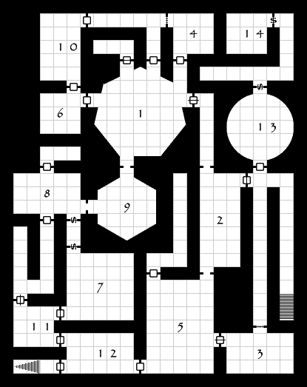

I png(OBBLIGATORIO)
Scrivere quali Token sono presenti sulla Mappa .

Cap 1:il villaggio di Ravenwood

Iniziare l’avventura
Mentre i giocatori viaggiano per altri motivi tra Rocca di Gor e l'accampamento, sulla strada battuta si imbattono in un carro trainato da due cavalli(simil farwest quindi coperto) fermo in mezzo alla strada.
A terra giace una guardia mercenaria morta in un lago di sangue . A fianco del carro un uomo con le mani alzate è vistosamente spaventato mentre due banditi con il volto coperto minacciano uno storpio gobbo ben vestito . Un terzo bandito sta rovistando nel carro buttando dal retro le mercanzie ritenute di scarso valore.

I banditi
I banditi stanno cercando delle fiale di Sangue Amaro (quello che si usa per creare torce); appena vedono i giocatori reagiscono uccidendo il gobbo(era già in fin di vita) e caricando i giocatori.
Se I Giocatori trovano il modo di salvare il gobbo, egli ritornerà nel capitolo 3 per aiutarli nella quest “un fratello con un problema di alcol”.
Il bandito dentro al carro fa finta di non esserci finchè non capisce se il combattimento svolge in loro favore(allora si unisce ai suoi compari) oppure no (scappa nella foresta). Se i giocatori interrogano i banditi vengono a conoscenza dell'utilizzo del sangue amaro e della sua rarità. In ogni caso il mercante lo avrebbe spiegato terminato lo scontro.

Ricompensa
Il mercante si presenta come Ethes Atclif, un membro della Gilda dei Mercanti , coloro che dovrebbero rendere sicure e frequentabili le strade e ringrazia i giocatori che lo hanno salvato con queste parole:
Questa è una frase che enuncia il personaggio non giocante ai giocatori che stanno per scuoiarlo vivo

Estrae dal carro un bauletto e conesgna ai PG 18 MO e una lesser thunderstone. Spiega che I banditi si fanno ogni giorno più scaltri e agguerriti per recuperare anche poche fiale di Sangue Amaro. Ricorda che il Sangue amaro è usato nelle torce e negli incantesimi per proteggersi e vedere nella nebbia che attanaglia Romilia ma che nasconde anche immense ricchezze nelle sue rovine.

La proposta del Mercante
Inoltre il mercante propone ai pg una quest: completare la ricerca di personale per la carovana mercantile che da Rocca di Gor arriva a XXXXX.
Al mercante servono due cartografi e due archeologi entro 2 settimane. Vi chiede di andare nelle rispettive Gilde a cercare il personale di cui abbisogna.

La mappa
Strada tra rocca di Gor e accampamento, il fiume poco distante . pieno Giorno. un carro con due cavalli e una guardia mercenaria morta al fianco.

I png
1 mercante umano, un aiutante del mercante gobbo. 3 weak bandit in procinto di scuoiare il gobbo e rubare le mercanzie .

Capitolo 1(Esempio)

Sulla strada
L’aggancio di partenza di questa avventura avviene durante il tragitto che I giocatori fanno tra la città di Gor e l’accampamento dei cacciatori poco distante(5 km) a Nord-Est.

Sulla strada
Mentre i giocatori viaggiano per altri motivi tra Rocca di Gor e l'accampamento, sulla strada battuta si imbattono in un carro trainato da due cavalli(simil farwest quindi coperto) fermo in mezzo alla strada.
A terra giace una guardia mercenaria morta in un lago di sangue . A fianco del carro un uomo con le mani alzate è vistosamente spaventato mentre due banditi con il volto coperto minacciano uno storpio gobbo ben vestito . Un terzo bandito sta rovistando nel carro buttando dal retro le mercanzie ritenute di scarso valore.

I banditi
I banditi stanno cercando delle fiale di Sangue Amaro (quello che si usa per creare torce); appena vedono i giocatori reagiscono uccidendo il gobbo(era già in fin di vita) e caricando i giocatori.
Se I Giocatori trovano il modo di salvare il gobbo, egli ritornerà nel capitolo 3 per aiutarli nella quest “un fratello con un problema di alcol”.
Il bandito dentro al carro fa finta di non esserci finchè non capisce se il combattimento svolge in loro favore(allora si unisce ai suoi compari) oppure no (scappa nella foresta). Se i giocatori interrogano i banditi vengono a conoscenza dell'utilizzo del sangue amaro e della sua rarità. In ogni caso il mercante lo avrebbe spiegato terminato lo scontro.

Ricompensa
Il mercante si presenta come Ethes Atclif, un membro della Gilda dei Mercanti , coloro che dovrebbero rendere sicure e frequentabili le strade e ringrazia i giocatori che lo hanno salvato con queste parole:
Questa è una frase che enuncia il personaggio non giocante ai giocatori che stanno per scuoiarlo vivo

Estrae dal carro un bauletto e conesgna ai PG 18 MO e una lesser thunderstone. Spiega che I banditi si fanno ogni giorno più scaltri e agguerriti per recuperare anche poche fiale di Sangue Amaro. Ricorda che il Sangue amaro è usato nelle torce e negli incantesimi per proteggersi e vedere nella nebbia che attanaglia Romilia ma che nasconde anche immense ricchezze nelle sue rovine.

La proposta del Mercante
Inoltre il mercante propone ai pg una quest: completare la ricerca di personale per la carovana mercantile che da Rocca di Gor arriva a XXXXX.
Al mercante servono due cartografi e due archeologi entro 2 settimane. Vi chiede di andare nelle rispettive Gilde a cercare il personale di cui abbisogna.

La mappa
Strada tra rocca di Gor e accampamento, il fiume poco distante . pieno Giorno. un carro con due cavalli e una guardia mercenaria morta al fianco.

I png
1 mercante umano, un aiutante del mercante gobbo. 3 weak bandit in procinto di scuoiare il gobbo e rubare le mercanzie .

Capitolo1(Esempio)

Sulla strada
L’aggancio di partenza di questa avventura avviene durante il tragitto che I giocatori fanno tra la città di Gor e l’accampamento dei cacciatori poco distante(5 km) a Nord-Est.

Sulla strada
Mentre i giocatori viaggiano per altri motivi tra Rocca di Gor e l'accampamento, sulla strada battuta si imbattono in un carro trainato da due cavalli(simil farwest quindi coperto) fermo in mezzo alla strada.
A terra giace una guardia mercenaria morta in un lago di sangue . A fianco del carro un uomo con le mani alzate è vistosamente spaventato mentre due banditi con il volto coperto minacciano uno storpio gobbo ben vestito . Un terzo bandito sta rovistando nel carro buttando dal retro le mercanzie ritenute di scarso valore.

I banditi
I banditi stanno cercando delle fiale di Sangue Amaro (quello che si usa per creare torce); appena vedono i giocatori reagiscono uccidendo il gobbo(era già in fin di vita) e caricando i giocatori.
Se I Giocatori trovano il modo di salvare il gobbo, egli ritornerà nel capitolo 3 per aiutarli nella quest “un fratello con un problema di alcol”.
Il bandito dentro al carro fa finta di non esserci finchè non capisce se il combattimento svolge in loro favore(allora si unisce ai suoi compari) oppure no (scappa nella foresta). Se i giocatori interrogano i banditi vengono a conoscenza dell'utilizzo del sangue amaro e della sua rarità. In ogni caso il mercante lo avrebbe spiegato terminato lo scontro.

Ricompensa
Il mercante si presenta come Ethes Atclif, un membro della Gilda dei Mercanti , coloro che dovrebbero rendere sicure e frequentabili le strade e ringrazia i giocatori che lo hanno salvato con queste parole:
Questa è una frase che enuncia il personaggio non giocante ai giocatori che stanno per scuoiarlo vivo

Estrae dal carro un bauletto e conesgna ai PG 18 MO e una lesser thunderstone. Spiega che I banditi si fanno ogni giorno più scaltri e agguerriti per recuperare anche poche fiale di Sangue Amaro. Ricorda che il Sangue amaro è usato nelle torce e negli incantesimi per proteggersi e vedere nella nebbia che attanaglia Romilia ma che nasconde anche immense ricchezze nelle sue rovine.

La proposta del Mercante
Inoltre il mercante propone ai pg una quest: completare la ricerca di personale per la carovana mercantile che da Rocca di Gor arriva a XXXXX.
Al mercante servono due cartografi e due archeologi entro 2 settimane. Vi chiede di andare nelle rispettive Gilde a cercare il personale di cui abbisogna.

La mappa
Strada tra rocca di Gor e accampamento, il fiume poco distante . pieno Giorno. un carro con due cavalli e una guardia mercenaria morta al fianco.

I png
1 mercante umano, un aiutante del mercante gobbo. 3 weak bandit in procinto di scuoiare il gobbo e rubare le mercanzie .

Le miniere di Ravenswood erano un tempo una prospera fonte di ricchezza per il villaggio. Tuttavia, un terribile disastro si è verificato nelle profondità della miniera, causandone l'abbandono. Abbandonata per anni, la miniera è rimasta sigillata e gli abitanti del villaggio hanno imparato a evitarla. Tuttavia, di recente sono stati segnalati strani suoni e avvistamenti nella zona, e l'anziano del villaggio teme che la miniera sia stata riattivata da qualcosa di malvagio.

Overview
In "Terrore a Ravenswood", ai giocatori viene chiesto di indagare su una miniera abbandonata nelle vicinanze. Lungo il percorso, dovranno affrontare numerose sfide, tra cui creature pericolose, trappole ed enigmi sconvolgenti. L'obiettivo principale è sconfiggere il potente signore della guerra goblin Grommok e recuperare un prezioso artefatto dalla camera finale della miniera. Tuttavia, i giocatori scoprono presto che alcuni vogliono l'artefatto per i loro scopi e devono decidere come gestire la situazione. L'avventura conduce i giocatori in un viaggio di scoperta, pericolo ed eroismo mentre esplorano i misteri di Ravenswood e scoprono la verità sull'artefatto e su coloro che lo cercano.

Adventure Hook
I giocatori vengono avvicinati dall'anziano del villaggio, che chiede il loro aiuto per porre fine al terrore a Ravenswood. Ricompenseranno chiunque riesca ad avventurarsi nella miniera e sconfiggere Grommock il Potente. I giocatori possono anche essere attratti dal villaggio dalle voci su un un potente artefatto che si dice sia nascosto nella miniera.

Run the Adventure
Prima di iniziare l'avventura:
- Familiarizzare con lo sfondo e i personaggi PNG per migliorare il gioco di ruolo e rendere l'esperienza più coinvolgente.
- Incoraggiare l'interazione del giocatore con i PNG per ottenere informazioni preziose. In questo caso, regolate la difficoltà in base al livello del giocatore e preparate la scena con un linguaggio descrittivo.
- Siate pronti a improvvisare, se necessario.
Come GM, potreste dover modificare la trama se i giocatori vanno fuori dal copione o esplorano percorsi diversi. Siate pronti a fornire ai giocatori opportunità di riposo e guarigione tra una battaglia e l'altra. La cosa più importante è creare un'esperienza divertente e coinvolgente per i giocatori, che li lasci desiderare di più.

Run the Adventure
Testata di secondo livello

Elementi di Testo
Questi elementi di design possono essere utilizzati per rappresentare diverse informazioni. Copiate l'elemento in una posizione del testo e regolate le dimensioni e il testo in base alle vostre esigenze.
Un piccolo suggerimento: tutti questi elementi di design sono racchiusi in un contenitore. Per modificare il testo, probabilmente è necessario fare clic su di esso due volte.

Box di Testo Formattati
Utilizzate queste caselle per enfatizzare diversi contenuti, come le informazioni che alcuni personaggi conoscono o il testo che deve essere letto ai giocatori.

Questa è una frase che enuncia il personaggio non giocante ai giocatori che stanno per scuoiarlo vivo

Tabelle
Utilizzare questo format per inserire qualsiasi tipo di tabelle. Copiare la tabella nella posizione desiderata e modificare il contenuto, le colonne e le righe a proprio piacimento.

d12 | Incontro Casuale
1-4 | 3d6 bandits preparing an ambush
5-7 | A traveling merchant selling very expensive cheese
8-9 | A party of travelers resting on the side of the road
10-12 | 1d4 owlbears and 1d4 young owlbears

La mappa(OBBLIGATORIO)
Scrivere le indicazioni per la creazione della mappa con tutti gli elementi necessari alla trama.
Se volete potete fare uno schizzo se presente un dungeon tipo questo:


I png(OBBLIGATORIO)
Scrivere quali Token sono presenti sulla Mappa .

